Министерство науки и высшего образования Российской Федерации
Федеральное государственное автономное образовательное учреждение высшего образования
«МОСКОВСКИЙ ПОЛИТЕХНИЧЕСКИЙ УНИВЕРСИТЕТ»
(МОСКОВСКИЙ ПОЛИТЕХ)

КУРСОВОЙ ПРОЕКТ
по дисциплине «Методы машинного обучения»
По теме «Интерпретируемость моделей для крипто-аудитов»
Вариант 5

Студент: Баранов Иван, 231-329

Преподаватель:

Москва 2026
СОДЕРЖАНИЕ
ВВЕДЕНИЕ..............................................................................................................3
1 ПОСТАНОВКА ЗАДАЧИ И ОПИСАНИЕ ДАТАСЕТА...................................4
2 ПРЕДВАРИТЕЛЬНАЯ ОБРАБОТКА ДАННЫХ..............................................6
3 ОПИСАТЕЛЬНЫЙ АНАЛИЗ ДАННЫХ...........................................................8
4 РАЗДЕЛЕНИЕ ВЫБОРКИ И ВЫБОР МЕТРИК.............................................13
5 ОБУЧЕНИЕ И СРАВНЕНИЕ МОДЕЛЕЙ........................................................15
6 ОПТИМИЗАЦИЯ МОДЕЛИ С ПОМОЩЬЮ GridSearchCV..........................19
7 ИНТЕРПРЕТИРУЕМОСТЬ МОДЕЛИ.............................................................24
ЗАКЛЮЧЕНИЕ.....................................................................................................29
СПИСОК ИСТОЧНИКОВ....................................................................................30
Приложение А. Примеры программного кода....................................................31

ВВЕДЕНИЕ
Целью курсового проекта является закрепление навыков применения методов машинного обучения с учителем и без учителя, выполнения предварительного анализа данных, визуализации, оценки качества моделей и интерпретации результатов моделирования.
В рамках варианта 5 рассматривается тема интерпретируемости моделей для крипто-аудитов. Практическая задача сформулирована как построение модели машинного обучения для выявления мошеннических Ethereum-объектов и объяснение решений модели с помощью методов интерпретации признаков.
Актуальность темы связана с тем, что в криптовалютных системах важно не только автоматически находить подозрительные адреса и транзакции, но и объяснять причины принятого решения. Для аудитора результат модели должен быть проверяемым: необходимо понимать, какие признаки транзакционной активности повлияли на классификацию объекта как подозрительного.

1 ПОСТАНОВКА ЗАДАЧИ И ОПИСАНИЕ ДАТАСЕТА
Для выполнения проекта использован набор данных Ethereum Fraud Detection Dataset, содержащий признаки Ethereum-аккаунтов и транзакционной активности. Целевая переменная FLAG принимает два значения: 0 - нормальный объект, 1 - мошеннический или подозрительный объект.
Задача относится к бинарной классификации. Необходимо построить несколько моделей машинного обучения, сравнить их качество, выбрать лучшую модель, выполнить подбор гиперпараметров и провести интерпретацию результатов.
Ссылка на публичный репозиторий с кодом выполнения работы: https://github.com/Platonich123/Baranov_231-329_kursovoy_machinoe_obuchenie_kripto.git.
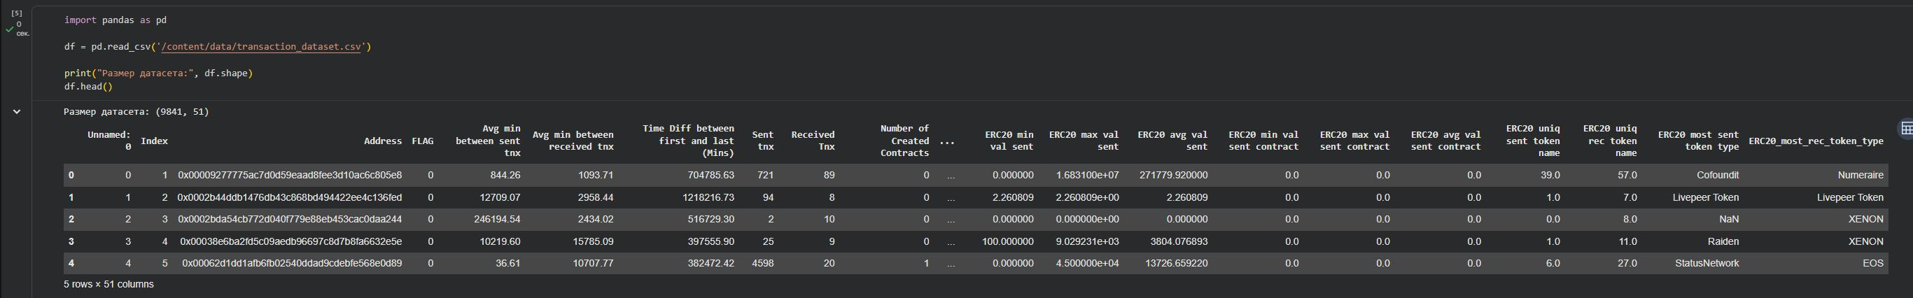
Рисунок 1 - Загрузка датасета и первые строки таблицы

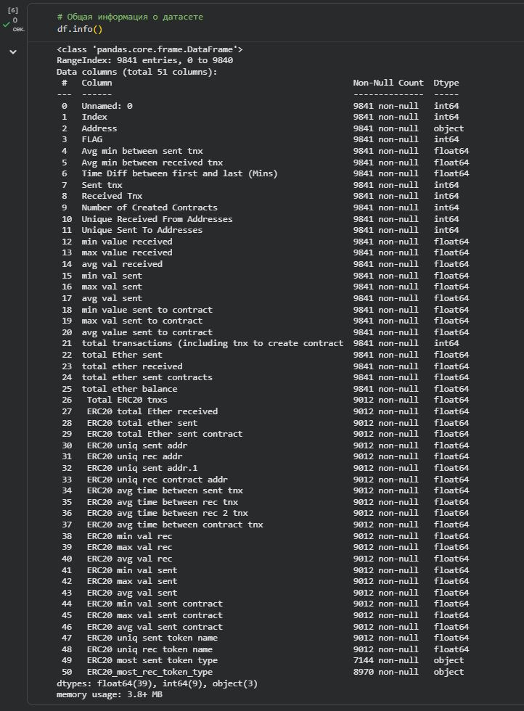
Рисунок 2 - Общая информация о датасете
После загрузки датасета было установлено, что исходный набор содержит 9841 строку и 51 столбец. В данных присутствуют числовые признаки, технические столбцы и несколько текстовых признаков, связанных с типами токенов.

2 ПРЕДВАРИТЕЛЬНАЯ ОБРАБОТКА ДАННЫХ
На этапе предварительной обработки были проверены пропуски, удалены технические и текстовые столбцы, которые не использовались в базовой модели, а оставшиеся пропущенные значения были заполнены медианными значениями. Такой способ выбран потому, что транзакционные данные могут содержать выбросы, а медиана устойчивее среднего значения.
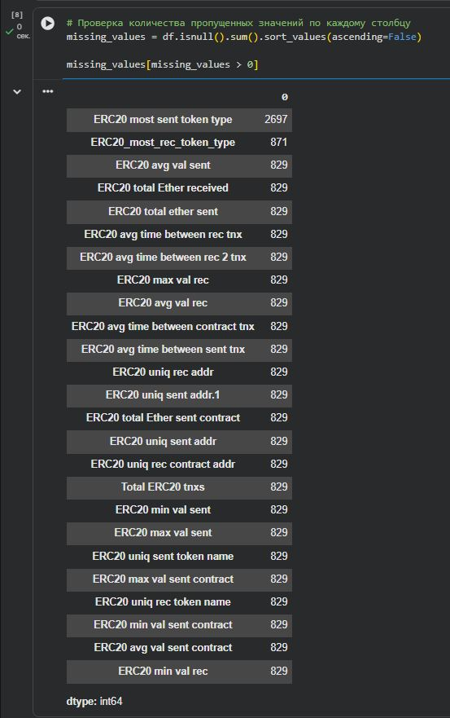
Рисунок 3 - Проверка пропущенных значений в исходном датасете
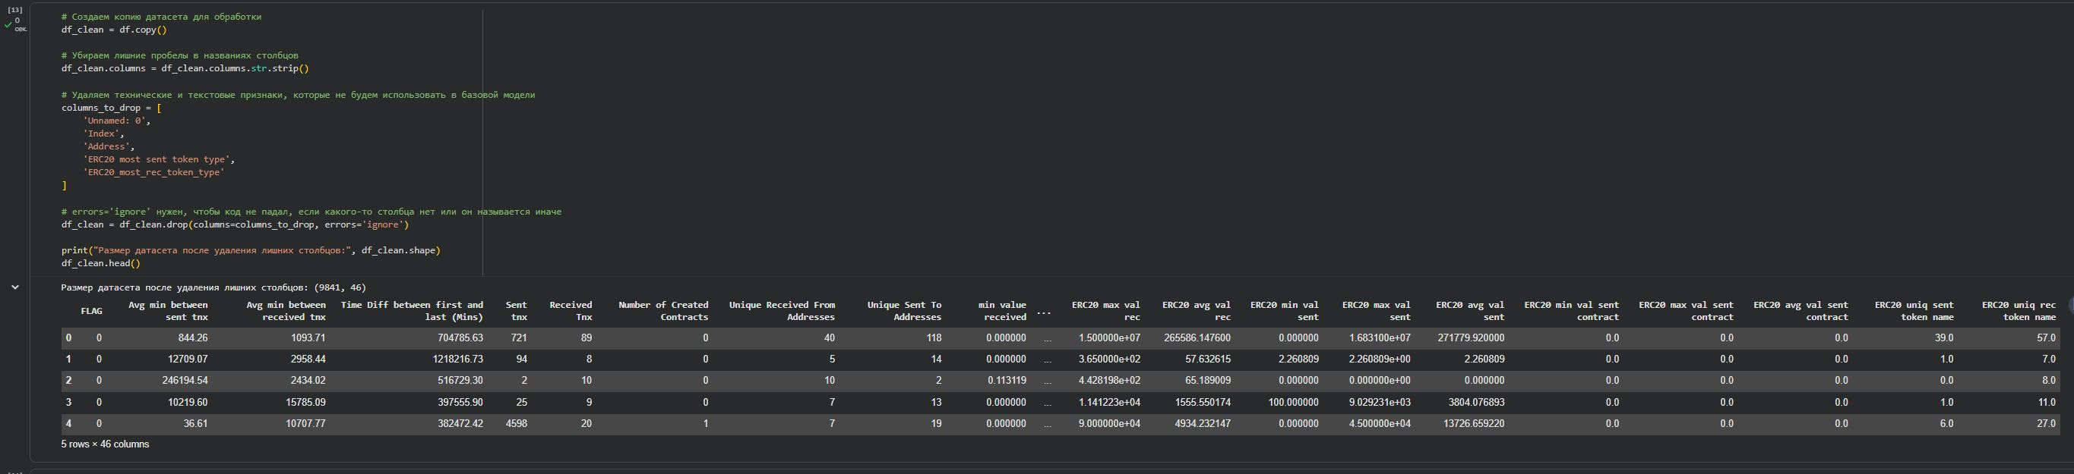
Рисунок 4 - Удаление технических и текстовых признаков
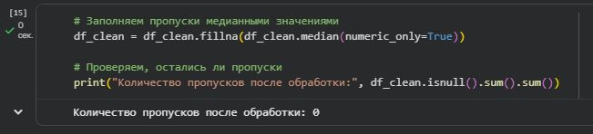
Рисунок 5 - Проверка отсутствия пропусков после обработки
После обработки размер набора данных составил 9841 строку и 46 столбцов. Текстовые признаки были исключены, object-столбцов не осталось, количество пропусков после обработки равно нулю.

3 ОПИСАТЕЛЬНЫЙ АНАЛИЗ ДАННЫХ
В ходе описательного анализа исследовалось распределение целевого признака, статистические характеристики числовых переменных, корреляции признаков с целевой переменной, а также наличие выбросов.
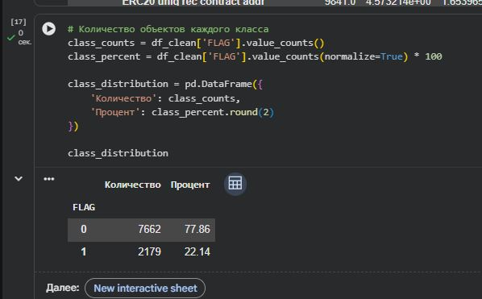
Рисунок 6 - Распределение классов целевой переменной FLAG
Распределение классов является несбалансированным: нормальные объекты составляют 77,86%, а мошеннические - 22,14%. Поэтому для оценки качества моделей недостаточно использовать только accuracy; дополнительно применялись precision, recall, F1-score и ROC-AUC.
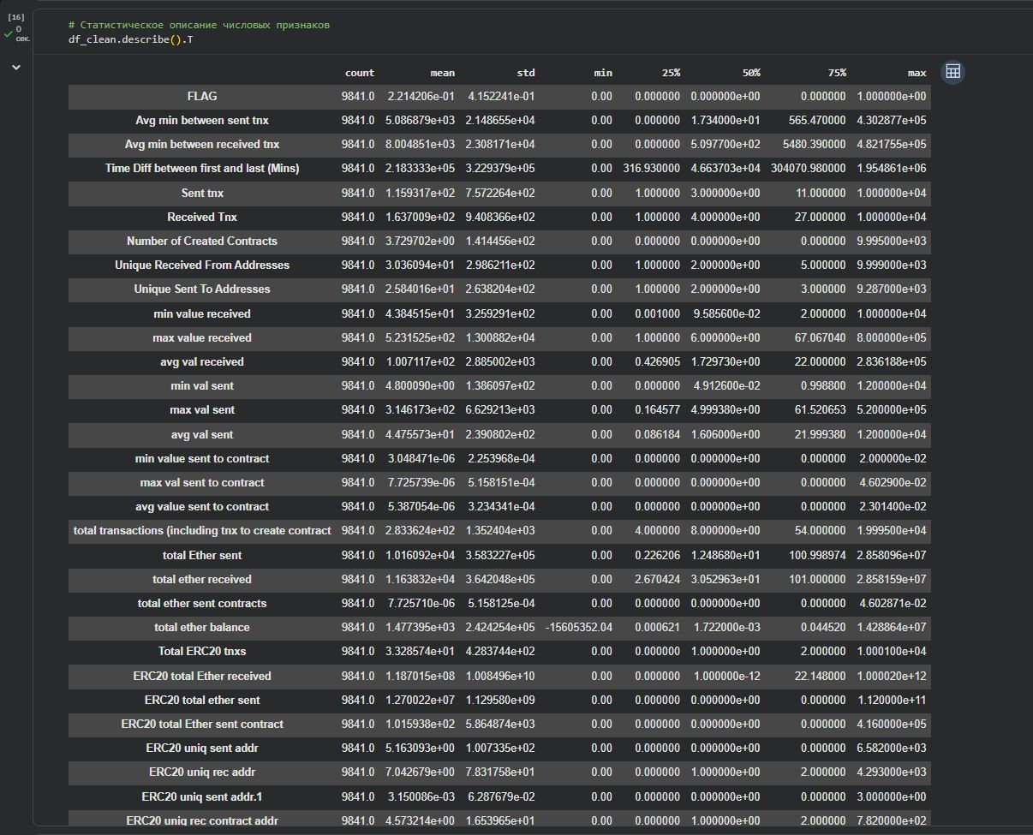
Рисунок 7 - Статистическое описание числовых признаков
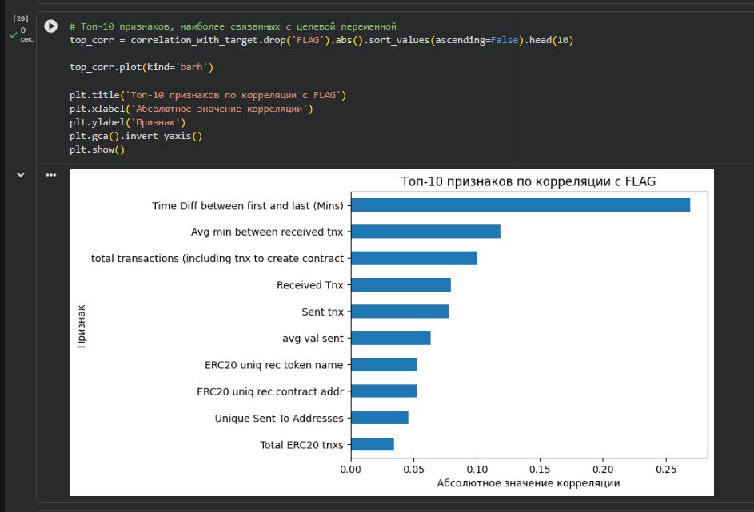
Рисунок 8 - Топ-10 признаков по корреляции с целевой переменной
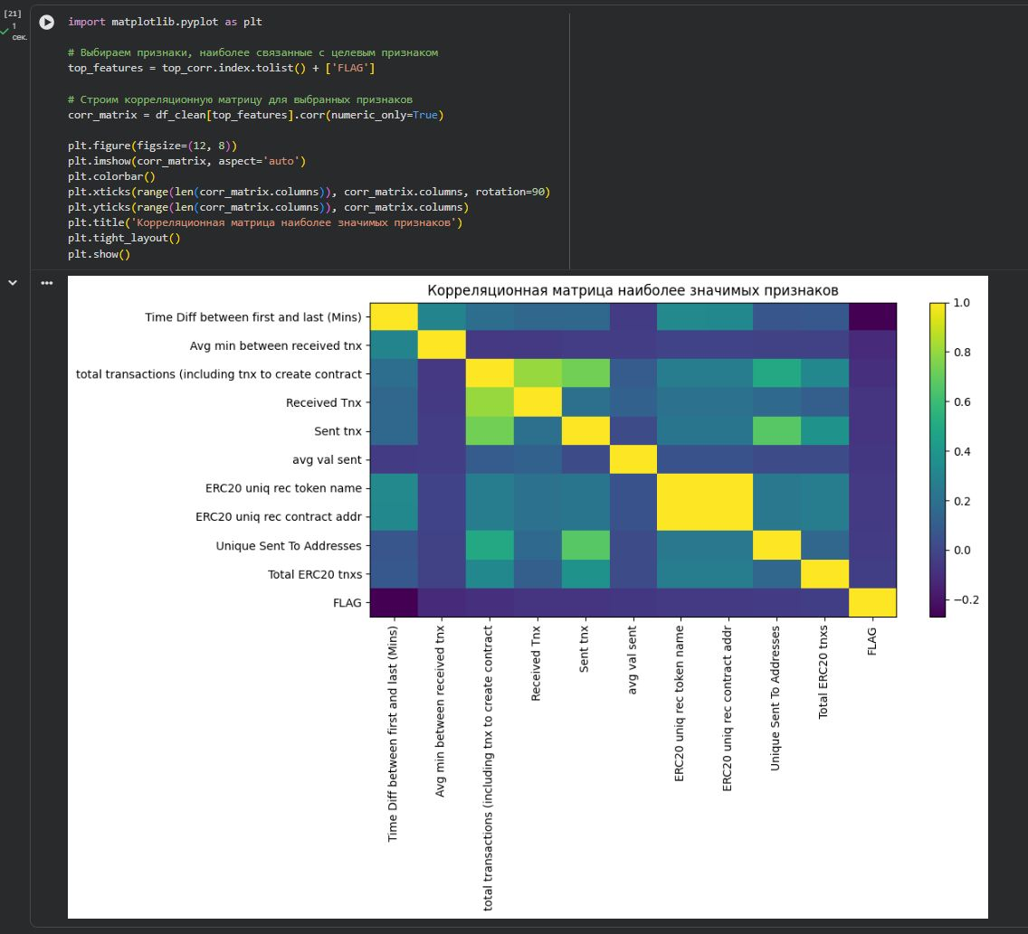
Рисунок 9 - Корреляционная матрица значимых признаков
Наиболее заметная связь с целевым признаком наблюдается у признаков, связанных с длительностью активности аккаунта, частотой получения транзакций, общим количеством транзакций, количеством отправленных и полученных операций.
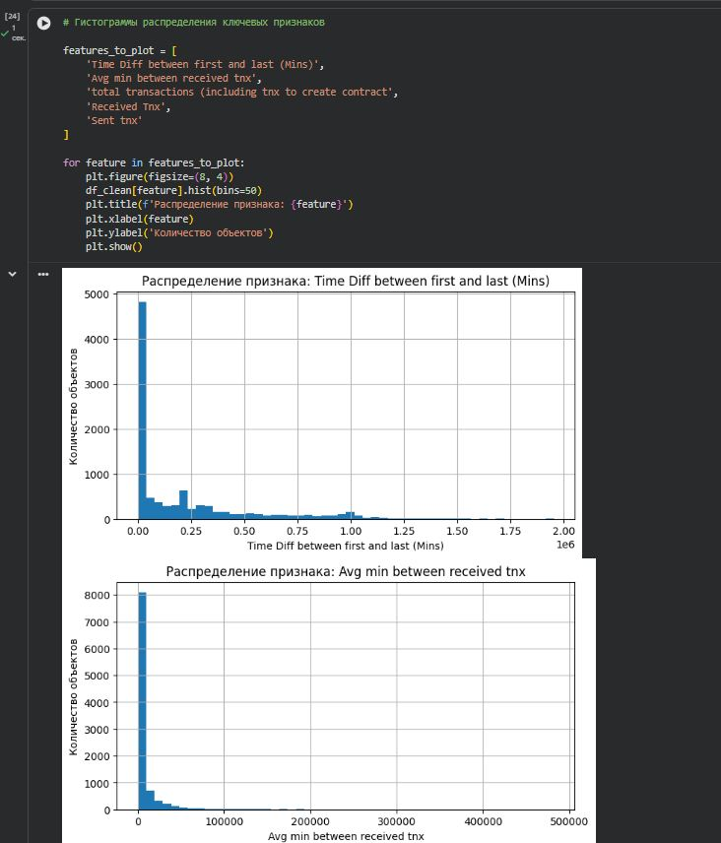
Рисунок 10 - Примеры распределения ключевых признаков
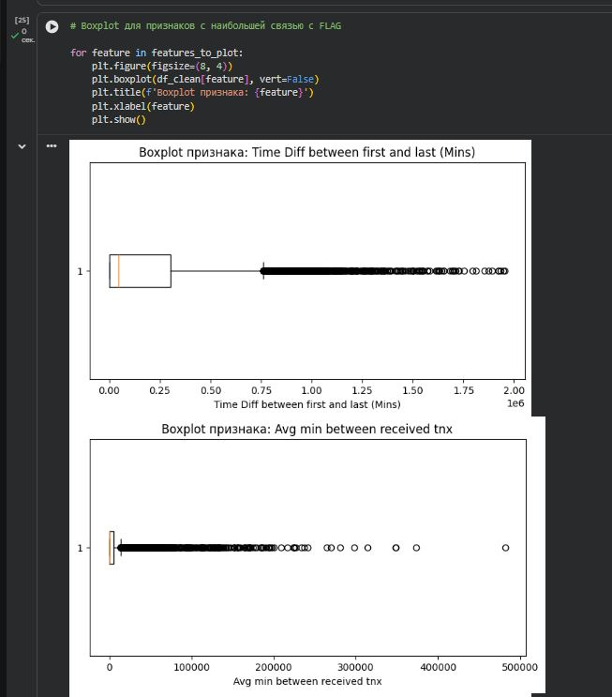
Рисунок 11 - Boxplot-графики для выявления выбросов
Графики распределений и boxplot показывают выраженную асимметрию и наличие выбросов. Для криптовалютных данных это нормальная ситуация: отдельные адреса могут принадлежать биржам, контрактам или активно используемым кошелькам.

4 РАЗДЕЛЕНИЕ ВЫБОРКИ И ВЫБОР МЕТРИК
Для обучения моделей данные были разделены на обучающую и тестовую выборки в соотношении 80/20. Использован параметр stratify=y, чтобы сохранить исходное соотношение классов в обеих выборках.
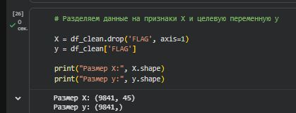
Рисунок 12 - Разделение данных на обучающую и тестовую выборки
Масштабирование признаков выполнено с помощью StandardScaler. Оно применялось для моделей Logistic Regression и KNN, так как эти алгоритмы чувствительны к масштабу признаков. Для моделей на основе деревьев масштабирование не является обязательным.
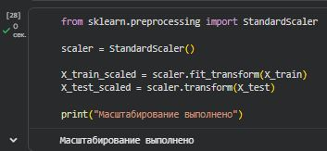
Рисунок 13 - Масштабирование данных
Для оценки качества использовались следующие метрики: accuracy, precision, recall, F1-score и ROC-AUC. В задаче выявления мошенничества особенно важны recall и F1-score, поскольку необходимо обнаруживать как можно больше подозрительных объектов и не ограничиваться общей долей правильных ответов.

5 ОБУЧЕНИЕ И СРАВНЕНИЕ МОДЕЛЕЙ
Для решения задачи классификации были обучены пять моделей: Logistic Regression, Decision Tree, Random Forest, Gradient Boosting и KNN. Деревья решений и ансамблевые методы были выбраны как хорошо подходящие для табличных данных с нелинейными зависимостями.
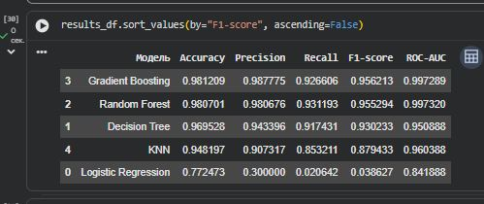
Рисунок 14 - Таблица сравнения качества моделей
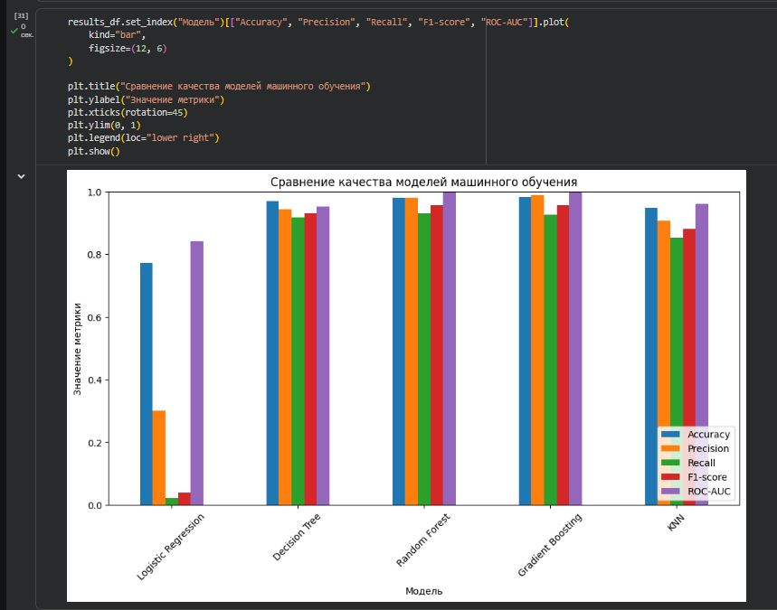
Рисунок 15 - График сравнения качества моделей
Таблица 1 - Основные результаты моделей
Модель | Accuracy | Precision | Recall | Fl-score | ROC_AUC
Gradient Boosting | 0.981209 | 0.987775 | 0.926606 | 0.956213 | 0.997289
Random Forest | 0.980701 | 0.980676 | 0.931193 | 0.955294 | 0.997320
Decision Tree | 0.969528 | 0.943396 | 0.917431 | 0.930233 | 0.950888
KNN | 0.948197 | 0.907317 | 0.853211 | 0.879433 | 0.960388
Logistic Regression | 0.772473 | 0.300000 | 0.020642 | 0.038627 | 0.841888
Лучшее значение F1-score среди базовых моделей показал алгоритм Gradient Boosting. Logistic Regression показала слабый результат по recall и F1-score, что делает ее непригодной для основной задачи выявления мошеннических объектов.
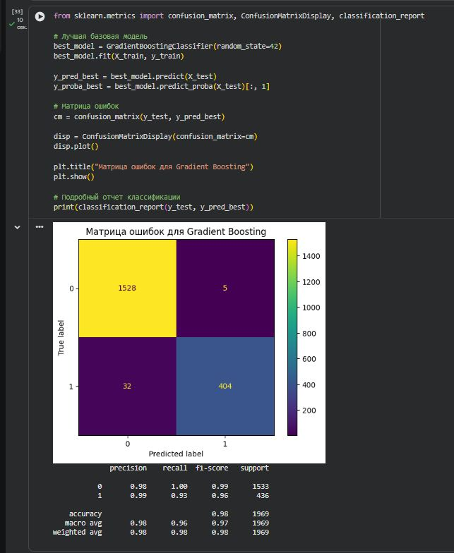
Рисунок 16 - Матрица ошибок для Gradient Boosting
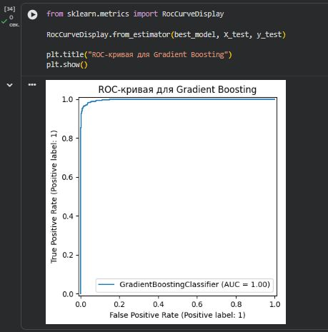
Рисунок 17 - ROC-кривая для Gradient Boosting
По матрице ошибок видно, что модель Gradient Boosting правильно определила 404 мошеннических объекта и допустила 32 пропуска мошеннических объектов. Количество ложных срабатываний составило всего 5.

6 ОПТИМИЗАЦИЯ МОДЕЛИ С ПОМОЩЬЮ GridSearchCV
Для повышения качества лучшей модели был выполнен подбор гиперпараметров Gradient Boosting с помощью GridSearchCV. В качестве целевой метрики для подбора использовался F1-score, так как он учитывает баланс между precision и recall.
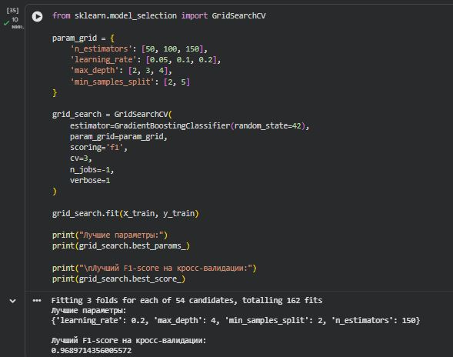
Рисунок 18 - Подбор гиперпараметров с помощью GridSearchCV
Лучшие параметры модели: n_estimators = 150, learning_rate = 0.2, max_depth = 4, min_samples_split = 2.
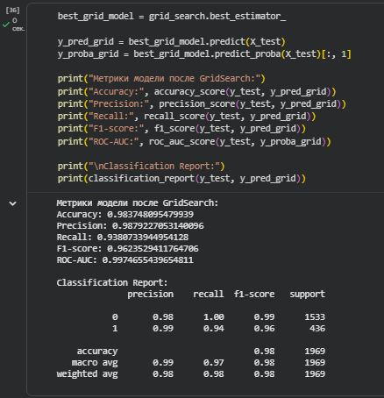
Рисунок 19 - Метрики модели после GridSearchCV
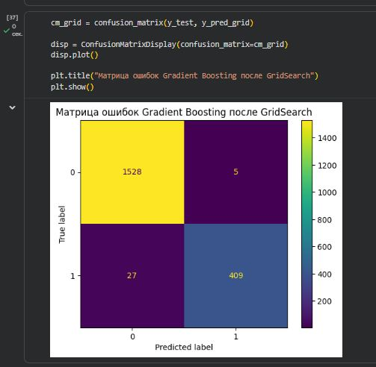
Рисунок 20 - Матрица ошибок после GridSearchCV
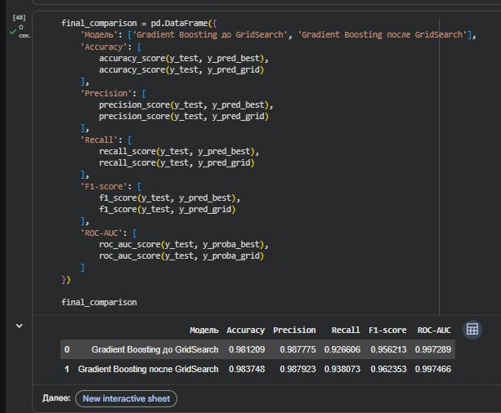
Рисунок 21 - Финальная таблица сравнения до и после GridSearchCV
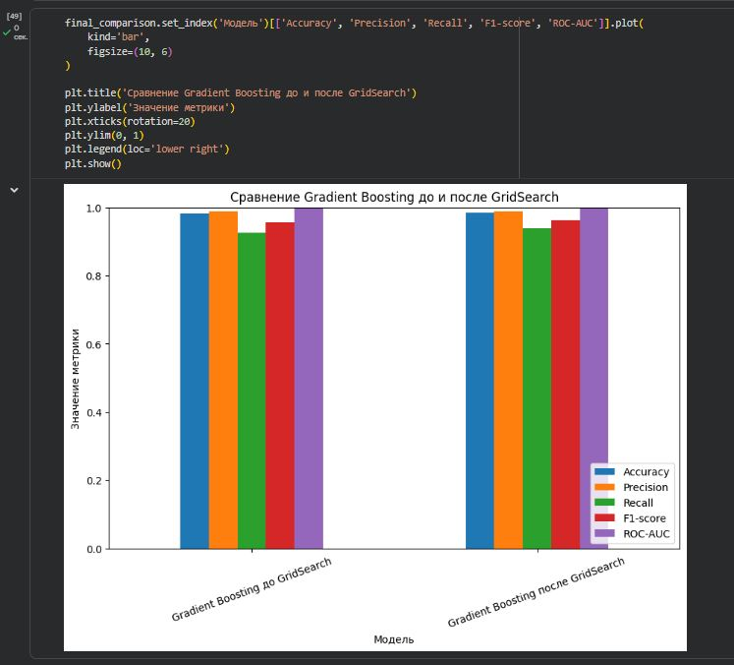
Рисунок 22 - График сравнения до и после GridSearchCV
После настройки модели recall вырос с 0.9266 до 0.9381, а F1-score - с 0.9562 до 0.9624. Количество пропущенных мошеннических объектов уменьшилось с 32 до 27, что особенно важно для задач крипто-аудита.

7 ИНТЕРПРЕТИРУЕМОСТЬ МОДЕЛИ
Так как тема курсового проекта связана с интерпретируемостью, отдельное внимание уделено анализу того, какие признаки влияют на решение модели. Были использованы два подхода: встроенная важность признаков Gradient Boosting и SHAP-анализ.
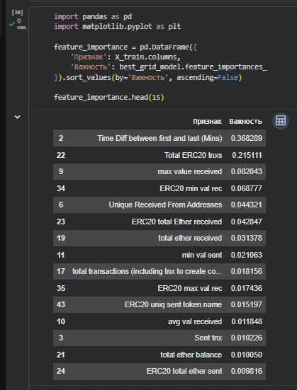
Рисунок 23 - Таблица важности признаков Gradient Boosting
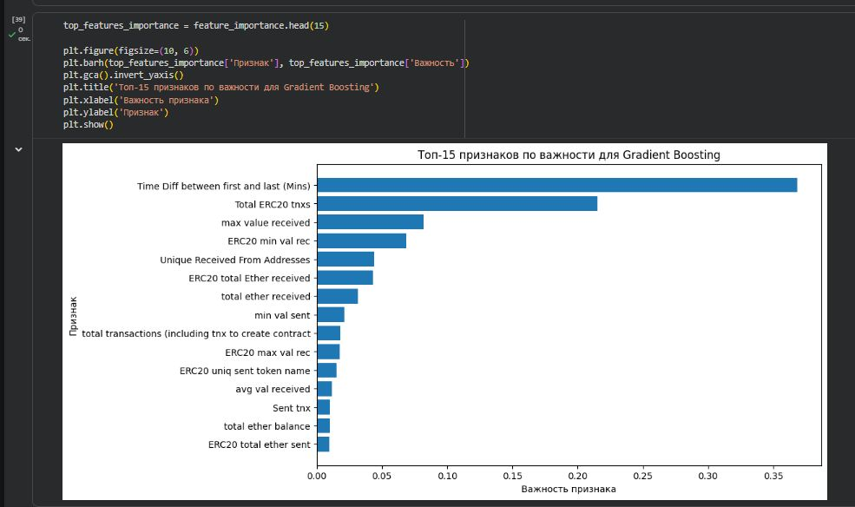
Рисунок 24 - Топ-15 признаков по важности для Gradient Boosting
По встроенной важности признаков наиболее значимым оказался Time Diff between first and last (Mins). Также существенный вклад внесли признаки Total ERC20 tnxs, max value received, ERC20 min val rec, Unique Received From Addresses и ERC20 total Ether received.
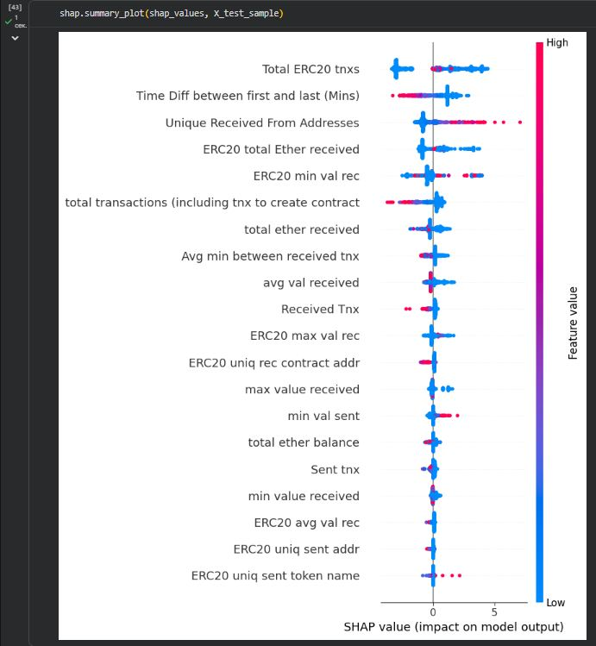
Рисунок 25 - SHAP summary plot
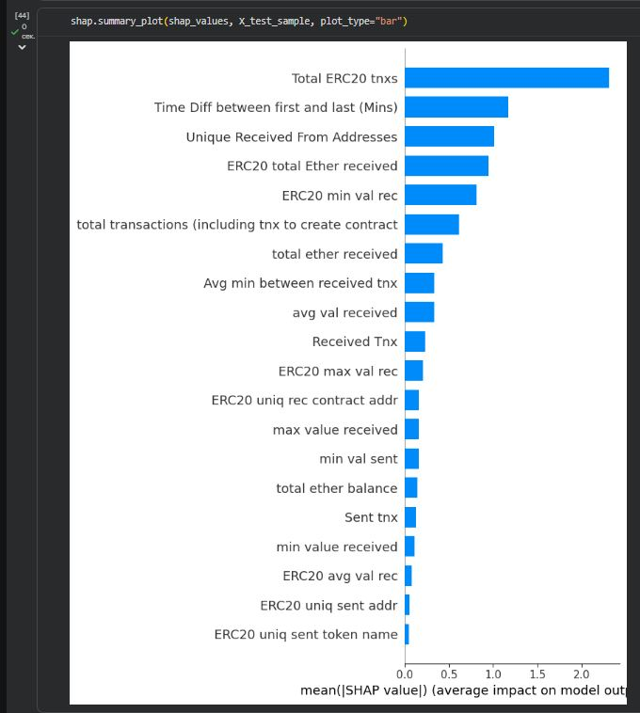
Рисунок 26 - SHAP bar plot
SHAP-анализ показал, что наибольшее влияние на предсказания модели оказывают Total ERC20 tnxs, Time Diff between first and last (Mins), Unique Received From Addresses, ERC20 total Ether received и ERC20 min val rec. Это подтверждает, что модель учитывает особенности транзакционной активности, а не принимает решение случайно.
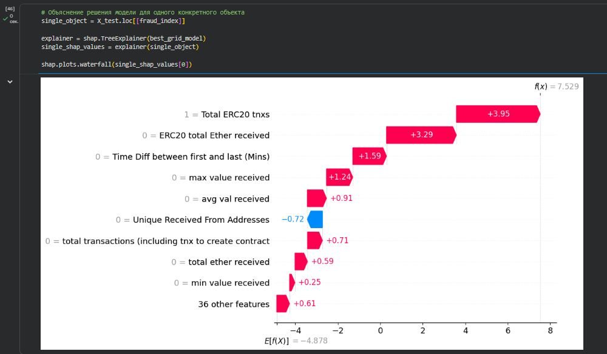
Рисунок 27 - SHAP waterfall plot для отдельного мошеннического объекта
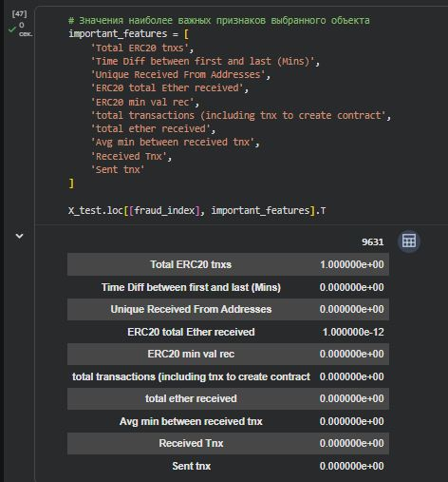
Рисунок 28 - Значения ключевых признаков выбранного объекта
Для объекта с индексом 9631 истинный класс равен 1, предсказанный класс также равен 1, а вероятность принадлежности к классу fraud составляет около 0.999. Waterfall-график показывает, какие признаки увеличили итоговое значение модели в сторону класса мошенничества. Такой подход полезен для крипто-аудита, так как позволяет объяснить решение модели аудитору.

ЗАКЛЮЧЕНИЕ
В ходе курсового проекта был выполнен полный цикл построения модели машинного обучения для задачи выявления мошеннических Ethereum-объектов. Был выбран и загружен датасет, проведен предварительный и описательный анализ, обработаны пропуски, выполнено разделение данных на обучающую и тестовую выборки, обучены и сравнены несколько моделей классификации.
Наилучший результат среди базовых моделей показал Gradient Boosting. После подбора гиперпараметров с помощью GridSearchCV модель достигла Accuracy = 0.9837, Precision = 0.9879, Recall = 0.9381, F1-score = 0.9624 и ROC-AUC = 0.9974.
Интерпретация результатов с помощью feature importance и SHAP показала, что важнейшими признаками являются показатели, связанные с ERC20-транзакциями, длительностью активности аккаунта, количеством уникальных адресов и объемами полученного эфира. Это позволяет использовать модель не только как классификатор, но и как инструмент поддержки крипто-аудита.
Практическая значимость работы заключается в том, что модель может использоваться для предварительного выявления подозрительных адресов, а методы интерпретируемости позволяют объяснять принятые решения и направлять внимание аудитора на наиболее значимые характеристики объекта.
В сравнении с простыми правиловыми подходами, где подозрительность адреса определяется по заранее заданным порогам, модель машинного обучения учитывает сразу несколько признаков и их совместное влияние. Перспективой развития работы является добавление новых признаков из блокчейн-графа, кодирование текстовых признаков токенов, расширение датасета и проверка модели на более свежих транзакциях.
СПИСОК ИСТОЧНИКОВ
1. Ethereum Fraud Detection Dataset. Kaggle. Код доступа: https://www.kaggle.com/datasets/vagifa/ethereum-frauddetection-dataset;
2. Ethereum documentation. Код доступа: https://ethereum.org/en/developers/docs/;
3. Scikit-learn User Guide. Supervised learning. Код доступа: https://scikit-learn.org/stable/supervised_learning.html;
4. Scikit-learn documentation. train_test_split. Код доступа: https://scikit-learn.org/stable/modules/generated/sklearn.model_selection.train_test_split.html;
5. Scikit-learn documentation. StandardScaler. Код доступа: https://scikit-learn.org/stable/modules/generated/sklearn.preprocessing.StandardScaler.html;
6. Scikit-learn documentation. GradientBoostingClassifier. Код доступа: https://scikit-learn.org/stable/modules/generated/sklearn.ensemble.GradientBoostingClassifier.html;
7. Scikit-learn documentation. GridSearchCV. Код доступа: https://scikit-learn.org/stable/modules/generated/sklearn.model_selection.GridSearchCV.html;
8. Scikit-learn documentation. IsolationForest. Код доступа: https://scikit-learn.org/stable/modules/generated/sklearn.ensemble.IsolationForest.html;
9. SHAP documentation. Код доступа: https://shap.readthedocs.io/;
10. Python Data Analysis Library pandas. Код доступа: https://pandas.pydata.org/;
11. Matplotlib documentation. Код доступа: https://matplotlib.org/.

Приложение А. Примеры программного кода
Ниже приведены основные фрагменты программного кода, использованные при выполнении курсового проекта. Листинг охватывает загрузку данных, предварительную обработку, описательный анализ, дополнительный анализ без учителя, обучение моделей, подбор гиперпараметров и интерпретацию результатов.
А.1. Установка и импорт библиотек
# Устанавливаем библиотеки для работы с Kaggle, моделями и интерпретацией.
!pip install kaggle shap xgboost lightgbm -q

import os
import shutil
import pandas as pd
import numpy as np
import matplotlib.pyplot as plt

from sklearn.model_selection import train_test_split, GridSearchCV
from sklearn.preprocessing import StandardScaler
from sklearn.linear_model import LogisticRegression
from sklearn.tree import DecisionTreeClassifier
from sklearn.ensemble import RandomForestClassifier, GradientBoostingClassifier, IsolationForest
from sklearn.neighbors import KNeighborsClassifier
from sklearn.metrics import (
accuracy_score, precision_score, recall_score, f1_score, roc_auc_score,
confusion_matrix, ConfusionMatrixDisplay, classification_report, RocCurveDisplay
)
А.2. Загрузка датасета из Kaggle
from google.colab import files
files.upload()

os.makedirs('/root/.kaggle', exist_ok=True)
shutil.copy('kaggle.json', '/root/.kaggle/kaggle.json')
os.chmod('/root/.kaggle/kaggle.json', 600)

os.makedirs('/content/data', exist_ok=True)
!kaggle datasets download -d vagifa/ethereum-frauddetection-dataset -p /content/data
!unzip -o /content/data/ethereum-frauddetection-dataset.zip -d /content/data

df = pd.read_csv('/content/data/transaction_dataset.csv')
print('Размер датасета:', df.shape)
df.head()
А.3. Первичный анализ данных
df.info()
df.columns

missing_values = df.isnull().sum().sort_values(ascending=False)
missing_values[missing_values > 0]

df['FLAG'].value_counts()
df['FLAG'].value_counts().plot(kind='bar')
plt.title('Распределение классов FLAG')
plt.xlabel('Класс')
plt.ylabel('Количество объектов')
plt.xticks(rotation=0)
plt.show()
А.4. Предварительная обработка данных
df_clean = df.copy()
df_clean.columns = df_clean.columns.str.strip()

columns_to_drop = [
'Unnamed: 0',
'Index',
'Address',
'ERC20 most sent token type',
'ERC20_most_rec_token_type'
]

df_clean = df_clean.drop(columns=columns_to_drop, errors='ignore')
df_clean.select_dtypes(include='object').columns

df_clean = df_clean.fillna(df_clean.median(numeric_only=True))
print('Количество пропусков после обработки:', df_clean.isnull().sum().sum())
print('Размер датасета после обработки:', df_clean.shape)
А.5. Описательный анализ и корреляции
df_clean.describe().T

class_counts = df_clean['FLAG'].value_counts()
class_percent = df_clean['FLAG'].value_counts(normalize=True) * 100
class_distribution = pd.DataFrame({
'Количество': class_counts,
'Процент': class_percent.round(2)
})
class_distribution

correlation_with_target = df_clean.corr(numeric_only=True)['FLAG'].sort_values(ascending=False)
correlation_with_target

top_corr = correlation_with_target.drop('FLAG').abs().sort_values(ascending=False).head(10)
top_corr.plot(kind='barh')
plt.title('Топ-10 признаков по корреляции с FLAG')
plt.xlabel('Абсолютное значение корреляции')
plt.ylabel('Признак')
plt.gca().invert_yaxis()
plt.show()
А.6. Корреляционная матрица и анализ выбросов
top_features = top_corr.index.tolist() + ['FLAG']
corr_matrix = df_clean[top_features].corr(numeric_only=True)

plt.figure(figsize=(12, 8))
plt.imshow(corr_matrix, aspect='auto')
plt.colorbar()
plt.xticks(range(len(corr_matrix.columns)), corr_matrix.columns, rotation=90)
plt.yticks(range(len(corr_matrix.columns)), corr_matrix.columns)
plt.title('Корреляционная матрица наиболее значимых признаков')
plt.tight_layout()
plt.show()

features_to_plot = [
'Time Diff between first and last (Mins)',
'Avg min between received tnx',
'total transactions (including tnx to create contract',
'Received Tnx',
'Sent tnx'
]

for feature in features_to_plot:
plt.figure(figsize=(8, 4))
df_clean[feature].hist(bins=50)
plt.title(f'Распределение признака: {feature}')
plt.xlabel(feature)
plt.ylabel('Количество объектов')
plt.show()

for feature in features_to_plot:
plt.figure(figsize=(8, 4))
plt.boxplot(df_clean[feature], vert=False)
plt.title(f'Boxplot признака: {feature}')
plt.xlabel(feature)
plt.show()
А.7. Дополнительный анализ без учителя: Isolation Forest
# Isolation Forest применяется без использования целевой переменной FLAG.
# Метод выделяет объекты, которые отличаются от основной массы по совокупности признаков.
X_unsup = df_clean.drop('FLAG', axis=1)

unsup_scaler = StandardScaler()
X_unsup_scaled = unsup_scaler.fit_transform(X_unsup)

isolation_forest = IsolationForest(
n_estimators=200,
contamination=0.22,
random_state=42
)

anomaly_labels = isolation_forest.fit_predict(X_unsup_scaled)
df_clean['IF_anomaly'] = (anomaly_labels == -1).astype(int)

# Сопоставляем найденные аномалии с реальной меткой FLAG.
pd.crosstab(
df_clean['FLAG'],
df_clean['IF_anomaly'],
rownames=['FLAG'],
colnames=['IsolationForest anomaly']
)
А.8. Разделение выборки и нормализация
X = df_clean.drop(['FLAG', 'IF_anomaly'], axis=1, errors='ignore')
y = df_clean['FLAG']

X_train, X_test, y_train, y_test = train_test_split(
X,
y,
test_size=0.2,
random_state=42,
stratify=y
)

print('Размер обучающей выборки:', X_train.shape)
print('Размер тестовой выборки:', X_test.shape)
print(y_train.value_counts(normalize=True).round(3))
print(y_test.value_counts(normalize=True).round(3))

scaler = StandardScaler()
X_train_scaled = scaler.fit_transform(X_train)
X_test_scaled = scaler.transform(X_test)
А.9. Обучение и сравнение моделей
models = {
'Logistic Regression': LogisticRegression(max_iter=1000, random_state=42),
'Decision Tree': DecisionTreeClassifier(random_state=42),
'Random Forest': RandomForestClassifier(n_estimators=100, random_state=42),
'Gradient Boosting': GradientBoostingClassifier(random_state=42),
'KNN': KNeighborsClassifier(n_neighbors=5)
}

results = []

for name, model in models.items():
if name in ['Logistic Regression', 'KNN']:
model.fit(X_train_scaled, y_train)
y_pred = model.predict(X_test_scaled)
y_proba = model.predict_proba(X_test_scaled)[:, 1]
else:
model.fit(X_train, y_train)
y_pred = model.predict(X_test)
y_proba = model.predict_proba(X_test)[:, 1]

results.append({
'Модель': name,
'Accuracy': accuracy_score(y_test, y_pred),
'Precision': precision_score(y_test, y_pred),
'Recall': recall_score(y_test, y_pred),
'F1-score': f1_score(y_test, y_pred),
'ROC-AUC': roc_auc_score(y_test, y_proba)
})

results_df = pd.DataFrame(results)
results_df.sort_values(by='F1-score', ascending=False)
А.10. Оценка Gradient Boosting
best_model = GradientBoostingClassifier(random_state=42)
best_model.fit(X_train, y_train)

y_pred_best = best_model.predict(X_test)
y_proba_best = best_model.predict_proba(X_test)[:, 1]

cm = confusion_matrix(y_test, y_pred_best)
disp = ConfusionMatrixDisplay(confusion_matrix=cm)
disp.plot()
plt.title('Матрица ошибок для Gradient Boosting')
plt.show()

print(classification_report(y_test, y_pred_best))

RocCurveDisplay.from_estimator(best_model, X_test, y_test)
plt.title('ROC-кривая для Gradient Boosting')
plt.show()
А.11. Подбор гиперпараметров GridSearchCV
param_grid = {
'n_estimators': [50, 100, 150],
'learning_rate': [0.05, 0.1, 0.2],
'max_depth': [2, 3, 4],
'min_samples_split': [2, 5]
}

grid_search = GridSearchCV(
estimator=GradientBoostingClassifier(random_state=42),
param_grid=param_grid,
scoring='f1',
cv=3,
n_jobs=-1,
verbose=1
)

grid_search.fit(X_train, y_train)
print(grid_search.best_params_)
print(grid_search.best_score_)

best_grid_model = grid_search.best_estimator_
y_pred_grid = best_grid_model.predict(X_test)
y_proba_grid = best_grid_model.predict_proba(X_test)[:, 1]

print('Accuracy:', accuracy_score(y_test, y_pred_grid))
print('Precision:', precision_score(y_test, y_pred_grid))
print('Recall:', recall_score(y_test, y_pred_grid))
print('F1-score:', f1_score(y_test, y_pred_grid))
print('ROC-AUC:', roc_auc_score(y_test, y_proba_grid))
А.12. Финальное сравнение до и после GridSearchCV
cm_grid = confusion_matrix(y_test, y_pred_grid)
disp = ConfusionMatrixDisplay(confusion_matrix=cm_grid)
disp.plot()
plt.title('Матрица ошибок Gradient Boosting после GridSearch')
plt.show()

final_comparison = pd.DataFrame({
'Модель': ['Gradient Boosting до GridSearch', 'Gradient Boosting после GridSearch'],
'Accuracy': [accuracy_score(y_test, y_pred_best), accuracy_score(y_test, y_pred_grid)],
'Precision': [precision_score(y_test, y_pred_best), precision_score(y_test, y_pred_grid)],
'Recall': [recall_score(y_test, y_pred_best), recall_score(y_test, y_pred_grid)],
'F1-score': [f1_score(y_test, y_pred_best), f1_score(y_test, y_pred_grid)],
'ROC-AUC': [roc_auc_score(y_test, y_proba_best), roc_auc_score(y_test, y_proba_grid)]
})
final_comparison
А.13. Feature Importance и SHAP
feature_importance = pd.DataFrame({
'Признак': X_train.columns,
'Важность': best_grid_model.feature_importances_
}).sort_values(by='Важность', ascending=False)

feature_importance.head(15)

plt.figure(figsize=(10, 6))
plt.barh(feature_importance.head(15)['Признак'], feature_importance.head(15)['Важность'])
plt.gca().invert_yaxis()
plt.title('Топ-15 признаков по важности для Gradient Boosting')
plt.xlabel('Важность признака')
plt.ylabel('Признак')
plt.show()

import shap
shap.initjs()
X_test_sample = X_test.sample(n=500, random_state=42)
explainer = shap.TreeExplainer(best_grid_model)
shap_values = explainer.shap_values(X_test_sample)

shap.summary_plot(shap_values, X_test_sample)
shap.summary_plot(shap_values, X_test_sample, plot_type='bar')
А.14. Локальное объяснение подозрительного объекта
fraud_indices = y_test[y_test == 1].index
fraud_index = fraud_indices[0]

print('Индекс выбранного мошеннического объекта:', fraud_index)
print('Истинный класс:', y_test.loc[fraud_index])
print('Предсказанный класс:', best_grid_model.predict(X_test.loc[[fraud_index]])[0])
print('Вероятность fraud:', best_grid_model.predict_proba(X_test.loc[[fraud_index]])[0][1])

single_object = X_test.loc[[fraud_index]]
single_shap_values = explainer(single_object)
shap.plots.waterfall(single_shap_values[0])

important_features = [
'Total ERC20 tnxs',
'Time Diff between first and last (Mins)',
'Unique Received From Addresses',
'ERC20 total Ether received',
'ERC20 min val rec',
'total transactions (including tnx to create contract',
'total ether received',
'Avg min between received tnx',
'Received Tnx',
'Sent tnx'
]

X_test.loc[[fraud_index], important_features].T

